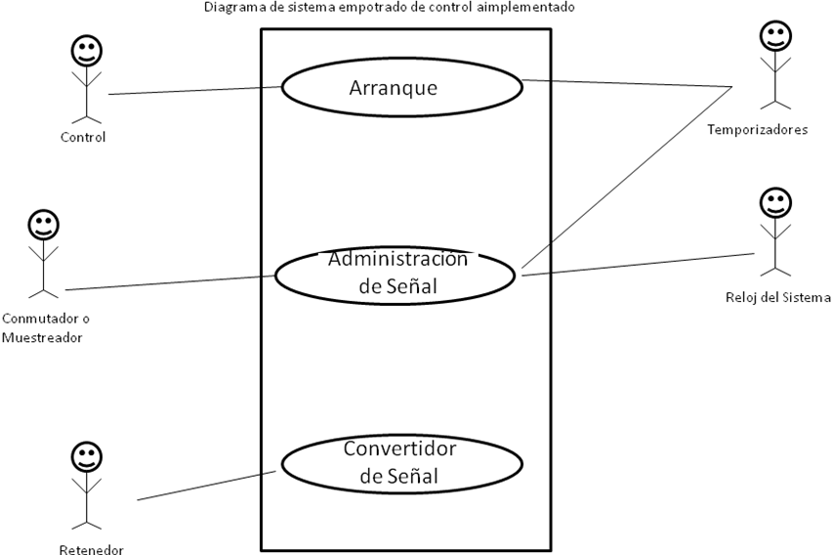



Arranque
Control
Temporizadores

Caso Nº 1: Arranque
Nombre del caso de uso: | Arranque
Actores: | Control y temporizadores
Descripción: | Permite el encendido y apagado del circuito.

Administración de Señal
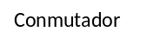
Temporizador

Reloj del Sistema

Caso Nº 2: Administración de señal
Nombre del caso de uso: | Administración de señal
Actores: | Conmutador y Reloj del Sistema
Descripción: | Convierte una señal continua en el tiempo (análoga) en un tren de pulsos en los instantes de muestreo 0, T, 2T…en donde T es el periodo de muestreo.

Convertidor de Señal
Actuador

Caso Nº3: Convertidor de señal
Nombre del caso de uso: | Convertidor de señal
Actores: | Actuador
Descripción: | Convierte la señal muestreada en una señal que es constante entre dos instantes de muestreo consecutivos, este tipo de retenedor se conoce como “retenedor de orden cero” y es comúnmente el más utilizado.

